DADOS DE IDENTIFICAÇÃO DO CANDIDATO

Não deixe de preencher as lacunas a seguir.

Nome

Nº de Identidade Órgão Expedidor UF Nº de Inscrição

Prédio Sala

DESENHISTA

ATENÇÃO

- Abra este Caderno, quando o Fiscal de Sala autorizar o início da Prova.
- Observe se o Caderno está completo. Ele deverá conter um total de 50 (cinqüenta) questões, sendo 10 (dez) de Português, 10 (dez) de História do Paulista e 30 (trinta) de Conhecimentos Específicos.
- Se o Caderno estiver incompleto ou com algum defeito gráfico que lhe cause dúvidas, informe, imediatamente, ao Fiscal.
- Uma vez dada a ordem de início da Prova, preencha, nos espaços apropriados, o seu Nome completo, o Número do seu Documento de Identidade, a Unidade da Federação e o Número de Inscrição.
- Para registrar as alternativas escolhidas nas questões da prova, você receberá um Cartão-Resposta de Leitura Ótica. Verifique se o Número de Inscrição impresso no cartão coincide com o seu Número de Inscrição.
- As bolhas do Cartão-Resposta para as questões de múltipla escolha devem ser preenchidas, totalmente, com caneta esferográfica azul ou preta.
- Você dispõe de 4 horas para responder toda a Prova – já incluído o tempo destinado ao preenchimento do Cartão-Resposta. O tempo de Prova está dosado, de modo a permitir fazê-la com tranqüilidade.
- Você só poderá retirar-se da sala 2 (duas) horas após o início da Prova.
- Preenchido o Cartão-Resposta, entregue-o ao Fiscal juntamente com este Caderno e deixe a sala em silêncio.

BOA SORTE !


LÍNGUA PORTUGUESA

TEXT0 01
“A paz não pode ser mantida à força; só pode ser conseguida pela compreensão.”
(Einstein)

TEXTO 02
“Orar não é pedir. Orar é a respiração da alma. Como o corpo que se lava não fica sujo, sem oração se torna impuro.”
(Gandhi)

TEXTO 03
“O que é esmola? Nada para quem dá, muito para quem recebe, tudo para Deus.”
(Coelho Neto)

TEXTO 04
Vai ...

Para sonhar o que poucos ousaram sonhar,
Para realizar aquilo que já te disseram que não foi feito
Para alcançar a estrela inalcançável.

Essa será a tua tarefa: alcançar essa estrela.
Sem quereres saber quão longe ela se encontra
Nem de quanta esperança necessitarás
Nem se poderás ser maior do que o teu medo
Apenas nisso vale a pena gastares a tua vida.

Paulo Geraldo

TEXTO 05
“O que fazer da sua vida é responsabilidade sua. Você tem todos os recursos de que necessita; o que fará com eles é de sua responsabilidade. A escolha é sua.” (Cláudia Giovanni)

01. De acordo com o Texto 01, conclui-se que, para Einstein, a paz

A) é um sentimento obtido pelo homem, através de um único dom: a fortaleza.
B) é algo que exige do homem uma luta travada com armas e muita violência.
C) resulta da compreensão entre os homens.
D) se apóia numa ação conjunta movida pela força e discórdia.
E) é algo impossível de ser atingido.

02. Ao falar sobre oração, Gandhi (Texto 02) declara que

A) quando reza, o homem pratica o ato de pedir.
B) sem ela, o corpo perde a sua pureza.
C) todo corpo é impuro, embora não necessite de oração em momento algum.
D) o homem que pede é indigno da eternidade.
E) atualmente, os homens se esqueceram de praticá-la.

03. Ao se reportar à esmola, Coelho Neto (Texto 03) afirma que

A) é contrário à prática de ajudar os pobres.
B) dar esmola é um ato rejeitado pelos homens. D) ela não é bem apreciada por Deus.
C) ela representa muito para quem a recebe. E) os pedintes rejeitam esmola de pequeno valor.

04. Através do poema VAI... (Texto 04), conclui-se que

A) o autor convida alguém a desistir da caminhada.
B) o autor estimula alguém a assumir uma caminhada desafiadora.
C) todo ser humano é ousado e destemido.
D) às vezes, é preciso recuar e repensar sobre os objetivos traçados.
E) o autor desvaloriza o sentimento de esperança na vida humana.

05. Em sua reflexão (Texto 05), Cláudia Giovanni

A) considera todo homem desprovido de responsabilidades.
B) declara que cada homem precisa se responsabilizar pelas suas escolhas.
C) reprime todos os homens, por serem acomodados em seus desejos diários.

D) cita a responsabilidade como algo que prejudica a vida humana.
E) deprecia os recursos de que o homem dispõe para atingir seus objetivos.

06. Sobre o Texto 03, assinale a alternativa que contém uma afirmativa correta.

A) Os termos “nada”, “muito” e “tudo” se classificam como pronomes indefinidos.
B) Os verbos nele existentes indicam ações completamente concluídas no tempo.
C) Os termos “esmola” e “Deus” são substantivos comuns e concretos.
D) Os termos “nada”, “muito” e “tudo” referem-se a termos declarados anteriormente.
E) O termo “muito” se classifica como palavra invariável que exprime intensidade.

07. Sobre o Texto 04, VAI..., é correto declarar que

A) na primeira linha, o verbo “ousaram” tem como sujeito o termo “eles”.
B) em “Sem quereres saber quão longe ela se encontra”, o termo grifado se refere à “tarefa”.
C) no verso “nem de quanta esperança necessitarás”, o verbo grifado exige complemento regido de preposição.
D) em “Para realizar aquilo que já te disseram que não foi feito”, o termo grifado concorda em gênero e número com o pronome relativo “estrela”.
E) para o título do poema, o autor se utilizou de um verbo no modo indicativo, conjugado na 3ª pessoa do singular.

08. Sobre os termos abaixo correlacionados aos textos nos quais estão inseridos, observe-os inicialmente.

I. Conseguida (Texto 01)
- Impuro (Texto 02)
- Dá (Texto 03)
- Inalcançável (Texto 04)
- Escolha (Texto 05)

Agora, assinale a alternativa que contém os respectivos sinônimos.

A) I- obtida; II- reto; III- oferta; IV- retida; V- opção.
B) I- obtida; II - sujo; III- oferta; IV- inatingível; V- opção.
C) I- digna; II- limpo; III- oferece; IV- próxima; V- alternativa.
D) I- possuída; II- repugnante; III- rejeita; IV- remota; V- deferência.
E) I- rejeitada; II- indigno; III- exclui; IV- distante; V- oferta.

09. No texto 03, de autoria de Gandhi, o termo “como”

A) inicia uma oração que exprime uma idéia de comparação.
B) poderia ser substituída pela conjunção “conforme”, sem causar prejuízo de sentido.
C) classifica-se como um termo invariável ao qual se dá o nome de preposição.
D) liga orações subordinadas, estabelecendo entre elas uma relação de causa.
E) estabelece entre as orações uma relação de temporalidade.

10. Observe abaixo a tira da Mafalda.

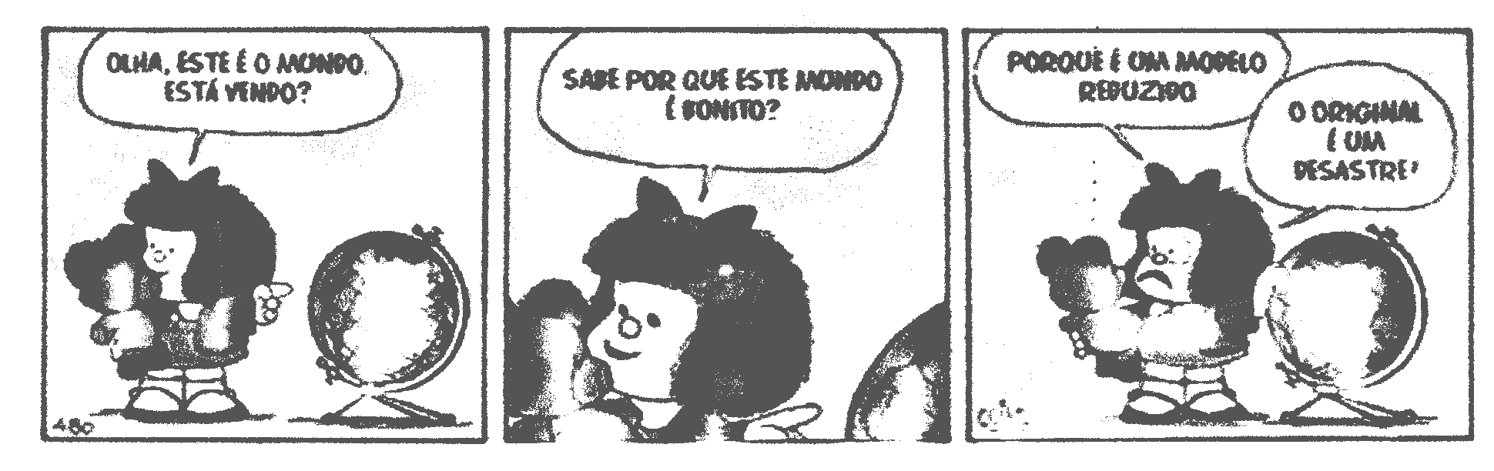
Olha, este é o mundo.
Está vendo?
Sabe por que este mundo é bonito?
Porque é um modelo reduzido
O original é um desastre.

Sobre ela , assinale a alternativa cuja afirmativa não apresenta incorreção.

A) Na 2ª. fala, o termo “por que” se classifica como uma palavra variável que exprime idéia de conformidade.
B) Na 3ª fala, seria correto também escrever “por que”, uma vez que se refere a um termo antecedente.
C) Se o termo “por que” da 2ª fala fosse colocado ao final da pergunta, seria correto escrevê-lo assim: porquê.
D) Na 2ª fala, a grafia do termo “por que” está correta, por se tratar de uma frase interrogativa.
E) Em ambas as falas, os termos “por que” e “porque” se classificam como conjunção coordenativa que exprime idéia de causa.

HISTÓRIA DO PAULISTA

11. Os emblemas oficiais do município do Paulista são: a Bandeira, o Escudo e o Hino oficial. Sobre esses emblemas, considere as afirmativas abaixo.
I. A Bandeira do Paulista tem como lema “ORDEM E TRABALHO”.
II. O Escudo é uma roda denteada em cujo centro vêem-se as chaminés das indústrias enlaçadas por dois ramos de algodoeiro.
III. “A letra e a música do Hino do Paulista foram compostas por Joel Andrade e o arranjo musical ficou por conta do maestro Dimas Sedícia”.
IV. As cores da Bandeira do Paulista são: amarelo, azul, marrom e o branco.

Estão corretas

A) somente I e IV. B) somente II e III. C) somente I, II e III. D) somente I, III e IV. E) I, II, III e IV.

12. Em Maranguape estão localizadas as ruínas da velha Matriz do Paulista. Sobre essa Igreja, assinale a alternativa incorreta.

A) A capela sob a invocação de Nossa Senhora dos Prazeres foi transformada em Curato, em 1691.
B) A Igreja de Nossa Senhora dos Prazeres foi construída em frente ao cemitério público, no sítio Brandão.
C) O primeiro Vigário da Matriz do Paulista foi o Padre Manuel Rodrigo Neto.
D) Na Matriz, além do altar-mor dedicado à Nossa Senhora dos Prazeres existiam dois altares laterais dedicados à Nossa das Dores e ao Nosso Senhor do Bonfim.
E) Em 20 de março de 1957, a Matriz de Paulista, em Maranguape, criminosamente foi incendiada.

13. A separação do distrito do Paulista do município de Olinda ocorreu

A) na administração do Comendador Arthur Lundgren que tinha como vice-prefeito o seu filho, o Sr. Severino Silva.
B) na gestão do Prefeito Walfrido Advíncola pela lei estadual número 11.
C) durante o governo do prefeito constitucional, Alfredo Lopes.
D) com a eleição do Sr. José Eustáquio de Queiroz, primeiro prefeito eleito pelo voto do povo.
E) com a nomeação de Geraldo Pinho Alves Filho, pelo interventor de Pernambuco Agamenon Magalhães.

14. Não faz parte do folclore da cidade do Paulista.

A) Marujada. B) Pastoril. C) Ciranda. D) Bacamarteiros. E) Boi-Bumbá.

15. Segundo a Professora Laurita Maria de Alcântara, todos são Recursos Culturais do município do Paulista, exceto um. Assinale-o.

A) Capela de Santo Antônio (do primeiro engenho-de-açúcar).
B) Igreja de Nossa Senhora da Conceição dos Médicos (Capela do Janga).
C) Igreja de Nossa Senhora do Rosário dos Homens Pretos, construída pelos escravos.
D) Fortaleza Nossa Senhora dos Prazeres, construída por ordem do Rei de Portugal.
E) Casarão e jardim dos coronéis, localizados no centro da cidade construída para moradia da Família Lundgren.

16. Em face da intensa retirada da floresta, observam-se, hoje em Paulista, apenas vestígios da Mata Atlântica. Para se tentar preservar o que resta dessa vegetação, foram criadas no município algumas unidades de conservação.
I. Estação Ecológica de Caetés preserva a vegetação dos mangues.
II. Reserva Ecológica de Jaguarana preserva a floresta Atlântica.
III. Reserva Ecológica Mata de Dois Irmãos com uma exuberante floresta de eucaliptos.
IV. Reserva Ecológica Mata do Janga preserva o bioma Mata Atlântica.
V. Reserva Ecológica da Mata de Jangadinha preserva a vegetação de mata e mangue.

Estão corretas

A) I e III. B) II e IV. C) III e V. D) I e IV. E) IV e V.

17. Sobre os recursos hídricos do Paulista, assinale a alternativa correta.

A) O município do Paulista está totalmente inserido nas Bacias dos rios Goiana e Capibaribe.
B) O Paratibe e o Capibaribe são os dois mais importantes rios que cortam o município.
C) O rio Timbó juntamente com o rio Fragoso formam o Rio Doce que separa Olinda de Paulista próximo à praia do Janga.
D) O Porto Arthur está localizado próximo à desembocadura do rio Timbó.
E) O rio Paratibe tem sua nascente no município de Igarassu e corre pelas terras de Paratibe, Arthur Lundgren e Maranguape.

18. Com base nas informações do mapa a seguir, assinale a alternativa correta.

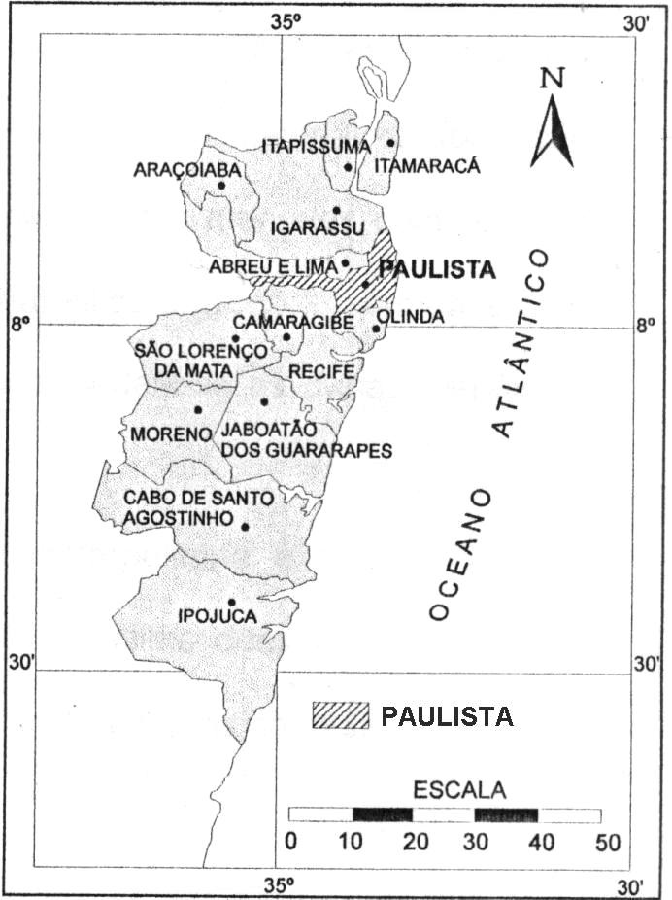
A) Paulista tem como limite ao Norte os municípios de Itamaracá, Igarassu e Abreu e Lima.
B) Paulista está localizado ao Sul de Região Metropolitana do Recife.
C) A sede municipal do Paulista está situada na orla litorânea.
D) Os municípios de Camaragibe, Olinda e Recife se limitam ao Sul com Paulista.
E) O município do Paulista, situado no litoral norte de Pernambuco, possui tempera-tura média alta amenizada pela presença do oceano Atlântico.

CONDEPE/IBGE, 1996. DES./ED. GRAF.: FERNANDO J. C. LINS.

19. Apesar do declínio quantitativo de indústrias em seu território, Paulista ainda possui um dos mais importantes pólos industriais de Pernambuco. Sobre o setor industrial, podemos afirmar.

A) O Distrito Industrial de Paratibe possuía um grande número de indústrias, hoje em grande parte desativadas.
B) A Companhia de Tecidos de Paulista (CTP) é um importante pólo têxtil, que absorve um número significativo de mão-de-obra local.
C) A fábrica de Cimento Poty do grupo Votorantim, situada na praia do Janga, é uma das mais dinâmicas do município do Paulista.
D) O Distrito Industrial Comendador Arthur Lundgren, em franca ascensão, está situado entre a PE 15 e PE 22, em Maranguape.
E) Atualmente é relevante o papel exercido pelas indústrias na geração de emprego, sobretudo aquelas ligadas ao ramo de calçados, têxtil e cimento.

20. Paulista possui considerável patrimônio natural e histórico/cultural que deve ser explorado pelo turismo, apoiado por uma infra-estrutura de hotéis, estradas e restaurantes etc. Dentre os atrativos, merece(m) destaque

I. as praias, como Janga, Pau-Amarelo, Nossa Senhora do Ó, Carne de Vaca, Ponta de Pedras e Maria Farinha.
II. a Igreja de Santa Izabel, construída pela família Lundgren.
III. o forte de Pau-Amarelo, situado na PE 01.
IV. o folclore e as festas populares, como ciranda de Dona Duda, localizada na praia do Janga.
V. as Ilhas de Corais e Arrecifes que aparecem, principalmente, nas praias do Janga, Pau-Amarelo e Nova Cruz, formando piscinas no meio do mar.

Estão incorretas apenas

A) I e II. B) II e III. C) III e IV. D) I e V. E) III e V.

CONHECIMENTOS ESPECÍFICOS

21. Analise a peça abaixo em perspectiva e suas projeções ortogonais e assinale em que diedro ela está representada.

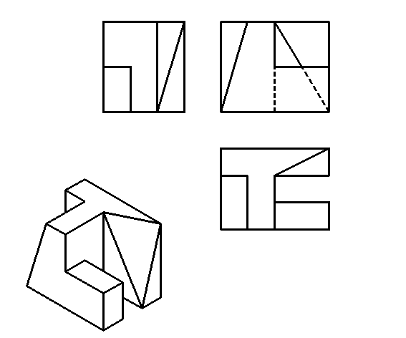
A) 1º diedro.
B) 2º diedro.
C) 3º diedro.
D) 4º diedro.
E) 1º e 4º diedros.

22. Nos desenhos abaixo, está representada uma peça simétrica em suas duas projeções e seus respectivos cortes.

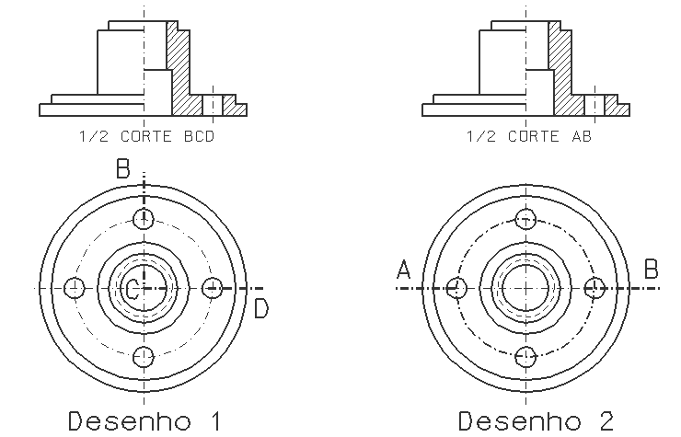
1/2 CORTE AB
1/2 CORTE BCD

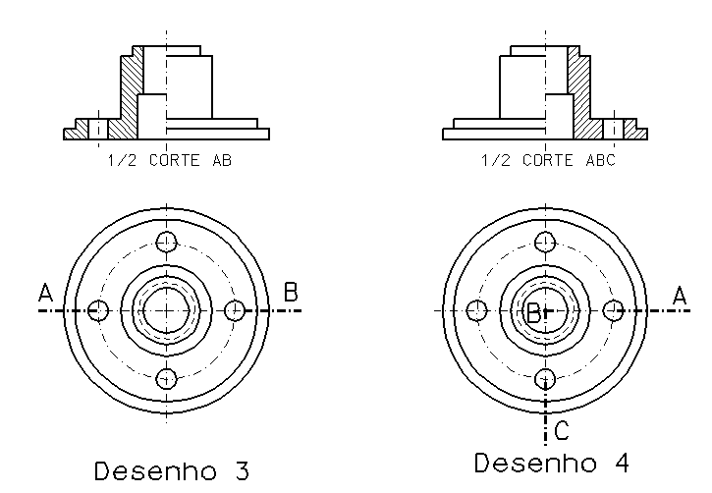
1/2 CORTE AB
1/2 CORTE ABC

Assinale qual das representações está correta.

A) Desenho 1. B) Desenho 2 e 3. C) Desenho 3. D) Desenho 4. E) Todas as alternativas estão corretas.

23. Analise os quadros abaixo e escolha aquele(s) em que todas as informações referentes a TIPOS e EMPREGOS estão corretas.

Quadro I

GROSSAS | TIPO | EMPREGO
GROSSAS |  | Contornos visíveis, arestas visíveis
GROSSAS |  | Linha de eixo e linha de centro
FINAS |  | Arestas invisíveis
FINAS |  | Indicação de ruptura curta
FINAS |  | Linhas: auxiliares, de cotas, de chamadas e de hachuras
FINAS |  | Ruptura longa
FINAS |  | Indicação de corte

Quadro II

GROSSAS | TIPO | EMPREGO
GROSSAS |  | Linhas: auxiliares, de cotas, de chamadas e de hachuras
GROSSAS |  | Indicação de corte
FINAS |  | Arestas invisíveis
FINAS |  | Linha de eixo e linha de centro
FINAS |  | Contornos visíveis e arestas visíveis
FINAS |  | Indicação de ruptura curta
FINAS |  | Ruptura longa

Quadro III

GROSSAS | TIPO | EMPREGO
GROSSAS |  | Contornos visíveis, arestas visíveis
GROSSAS |  | Indicação de corte
FINAS |  | Arestas invisíveis
FINAS |  | Indicação de ruptura curta
FINAS |  | Linhas: auxiliares, de cotas, de chamadas e de hachuras
FINAS |  | Linha de eixo e linha de centro
FINAS |  | Ruptura longa

Quadro IV

GROSSAS | TIPO | EMPREGO
GROSSAS |  | Linhas: auxiliares, de cotas, de chamadas e de hachuras
GROSSAS |  | Linha de eixo e linha de centro
FINAS |  | Arestas invisíveis
FINAS |  | Ruptura longa
FINAS |  | Contornos visíveis e arestas visíveis
FINAS |  | Indicação de corte
FINAS |  | Indicação de ruptura curta

A) I e II. B) II. C) III. D) IV. E) III e IV.

24. Analise as cotas abaixo.
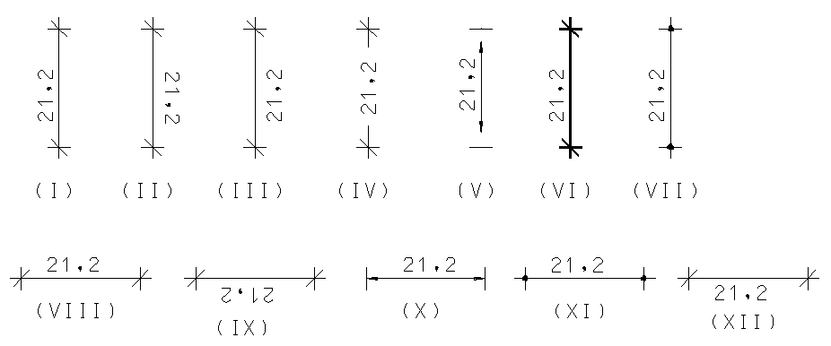

Assinale a única opção na qual todas as formas de cotagem estão corretas.

A) I, III, VII, VIII, XI. B) I, VII, VIII, X, XI. C) I, VI, VII, VIII, X, XI. D) I, IV, VII, X, XI. E) I, II, III, VI, IX.

25. Define-se ESCALA como a razão

A) do desenho.
B) de convenção do desenho e do objeto. D) real do desenho.
C) ou relação de semelhança entre o desenho e o objeto. E) real do objeto.

26. Observe as afirmativas abaixo:

I. A perspectiva cavaleira resulta da projeção oblíqua sobre um só plano, estando o objeto em estudo com uma face paralela ao plano de projeção.
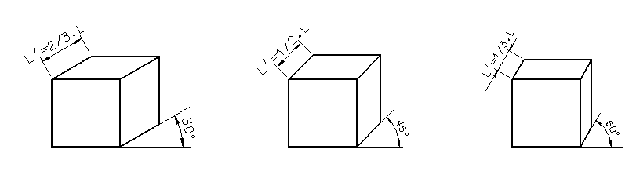
II. Ainda analisando a perspectiva cavaleira, sabe-se que esta sofre redução nas dimensões das faces perspectivadas, conforme esquema acima.
III. Esboço é a fase do desenho, na qual, para efeito do traçado, emprega-se, apenas, lápis ou lapiseira, borracha e papel.
IV. A perspectiva axonométrica pode ser isométrica, dimétrica ou trimétrica.
V. A perspectiva isométrica é o tipo da perspectiva axonométrica menos usada nos desenhos técnicos.
VI. Na perspectiva isométrica, os três eixos formam entre si ângulos iguais.

Escolha a alternativa correta.

A) Todas as afirmativas estão corretas.
B) Apenas a afirmativa V é incorreta. D) Apenas as afirmativas III, IV e V são corretas.
C) Apenas as afirmativas I, II e VI são corretas. E) São incorretas as afirmativas I e IV.

27. Dada a peça em perspectiva, qual dos itens representa a projeção desta no 1º diedro (Sistema Mongeano)

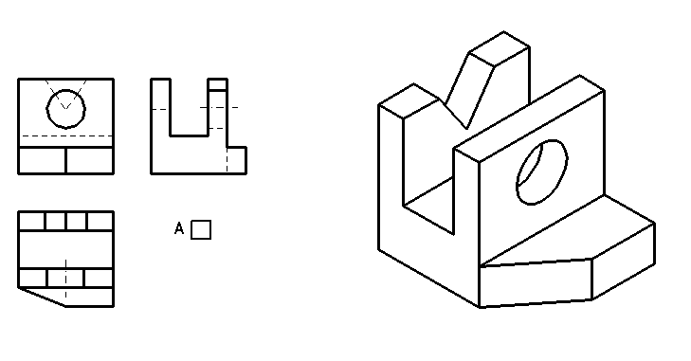
A)
B)
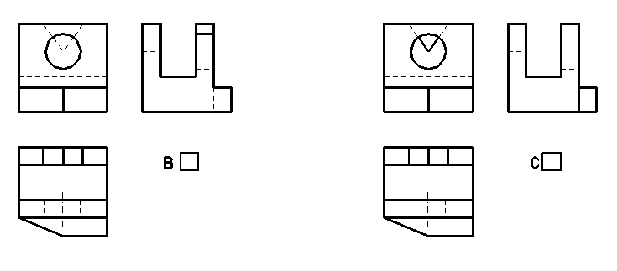
C)

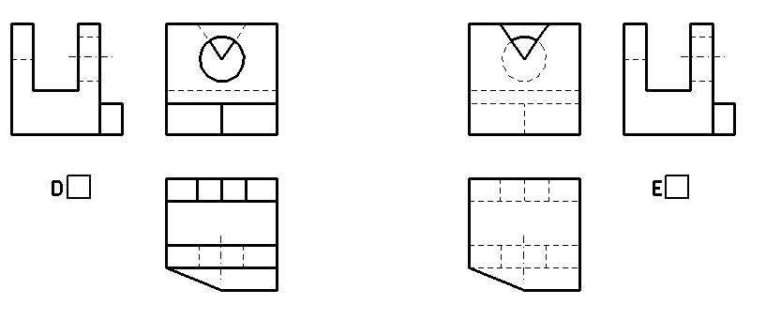
D)
E)

28. Uma peça foi desenhada dentro de um formato A2 e em escala 1:25. Este desenho é, em seguida, reduzido por fotografia para um formato A4.

Pergunta-se:

I. Qual a escala de redução dos formatos nas áreas?
II. Qual a nova escala do desenho?
III. Qual o comprimento na fotografia de uma aresta da peça que mede 4,20m em sua verdadeira grandeza?

Escolha a alternativa correta.

A) 1:4 – 1:75 – 8cm
B) 1:50 – 1:4 – 8cm D) 1:4 – 1:50 – 8,4cm
C) 8,4cm – 1:40 – 1:20 E) 8cm – 1:75 – 1:50

29. Nas projeções ortogonais, suas projetantes são perpendiculares aos planos de projeções com um ou dois planos quando o desenho for executado com

I. uma única vista e uma vista auxiliar.
II. duas vistas.
III. três vistas e vistas auxiliares.
IV. duas ou três vistas e vistas auxiliares.

Podemos afirmar que

A) apenas as afirmativas I e II estão corretas.
B) apenas a afirmativa IV está correta. D) apenas a afirmativa III está correta.
C) apenas as afirmativas II e III estão corretas. E) Todas as afirmativas estão corretas.

30. Na representação das projeções ortogonais, no 1º diedro, de uma peça, assinale a alternativa correta.

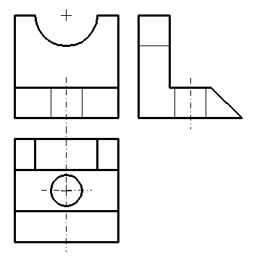
A) A vista frontal.
B) A vista lateral.
C) As vistas superior e lateral.
D) A vista superior.
E) Todas as vistas estão incorretas.

31. Analise as afirmativas abaixo.

I. A unidade métrica mais usada no desenho de arquitetura é o centímetro.
II. No desenho de estrutura, a unidade métrica mais usada é o metro.
III. No desenho técnico, a unidade métrica usada é o milímetro.

Assinale a alternativa correta.

A) Apenas I e II estão corretas.
B) Apenas a III está correta. D) Apenas II e III estão corretas.
C) Apenas a II está correta. E) Todas as afirmativas estão corretas.

32. No desenho abaixo, está planificado o Hexaedro que forma os planos de projeções:

5

4 1 3 6

2

Pede-se: identifique os planos normalmente empregados no desenho técnico, conforme as normas da ABNT.

A) 1; 5 e 4
B) 1; 5 e 3 D) apenas 2; 1 e 3
C) 2; 1 e 3 e/ou 2; 1 e 4 E) Todas as alternativas estão corretas.

33. Os formatos da série A são derivados de um formato de área igual a 1 m^{2.}

I. A₀= 1189 x 841  A₁= 842 x 595  A₂= 594 x 420  A₃= 420 x 295  A₄= 295 x 210  A₅= 210 x 148 | II. A₀= 1187 x 842  A₁= 842 x 594  A₂= 595 x 420  A₃= 420 x 199  A₄= 229 x 215  A₅= 215 x 148 | III. A₀=1189 x 841  A₁= 841 x 594  A₂= 594 x 420  A₃= 420 x 297  A₄= 297 x 210  A₅= 210 x 148 | IV. A₀=1187 x 842  A₁= 841 x 595  A₂= 595 x 425  A₃= 425 x 297  A₄= 297 x 210  A₅= 215 x 148

Assinale a alternativa correta.

A) A afirmativa I está correta.
B) A afirmativa II está correta. D) A afirmativa IV está correta.
C) A afirmativa III está correta. E) Todas as afirmativas estão incorretas.

34. Dada a peça em perspectiva e suas projeções no 1º diedro:

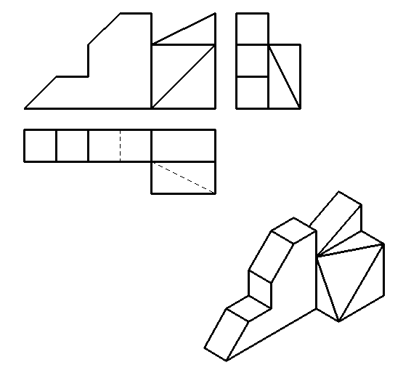

Podemos afirmar que

A) a projeção frontal está correta.
B) as projeções frontal e lateral estão corretas.
C) apenas a projeção superior está correta.
D) apenas as projeções superior e lateral estão corretas.
E) todas as alternativas estão corretas.

35. Com o emprego dos esquadros combinados, podemos traçar:

I. ângulos de 15º ; 55º e 115º.
II. ângulos de 75º ; 55º e 105º.
III. ângulos de 15º ; 75º e 105º.

Assinale a alternativa correta.

A) Apenas I está correta.
B) Apenas II está correta. D) Apenas III está correta.
C) Apenas II e III estão corretas. E) Todas as afirmativas estão corretas.

36. Analise a peça abaixo em perspectiva e suas projeções ortogonais no 1º diedro.

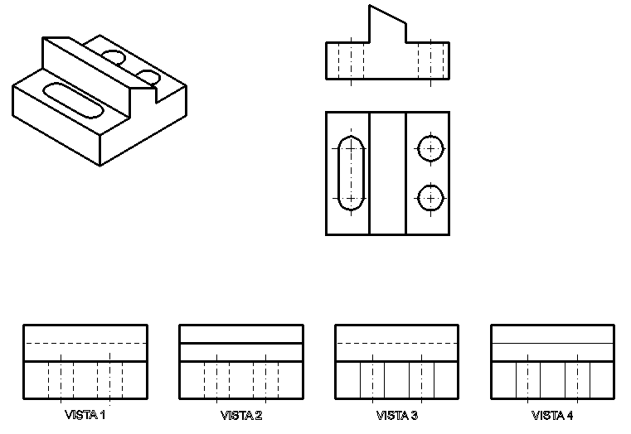

Assinale a alternativa que correspondeà vista lateral esquerda.

A) Vista 1. B) Vista 2. C) Vista 3. D) Vista 4. E) Todas as vistas.

37. Observando o croqui de um jardim, informe o valor do raio “R”:

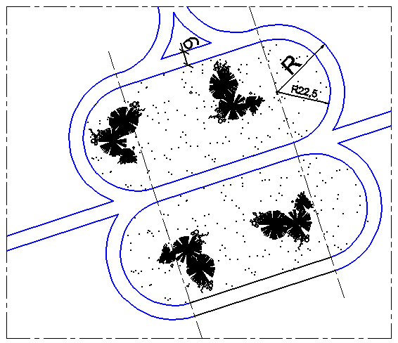

A) 11,25. B) 22,25. C) 6,00. D) 44,50. E) 28,50.

38. Nas curvas de nível, a indicação de altura é mostrada em

A) milímetro(mm). B) centímetro(cm). C) metro(m), D) quilômetro(km), E) decímetro(dm),

39. As curvas de nível são traçadas com

A) linhas finas, fazendo-se, de cinco em cinco, uma de traço mais grosso, indicando a sua altura.
B) linhas tracejadas finas, fazendo-se, de cinco em cinco, uma de traço contínuo grosso, indicando a sua altura.
C) linhas grossas, fazendo-se, de cinco em cinco, uma de traço mais fino, indicando a sua altura.
D) linhas finas, fazendo-se, de cinco em cinco, uma tracejada, indicando a sua altura.
E) linhas tracejadas grossas, fazendo-se, de cinco em cinco, uma de traço contínuo fino, indicando a sua altura.

40. Observe as afirmativas a seguir.

I. Curvas de nível de cotas diferentes não se cruzam.
II. Curva de nível é uma linha traçada na superfície do solo, unindo os pontos de mesma altura.
III. Curvas de nível quanto mais próximas uma da outra significam um declive menos acentuado

Podemos afirmar que

A) apenas as afirmativas I e III estão corretas.
B) apenas as afirmativas I e II estão corretas. D) todas as afirmativas estão corretas.
C) apenas as afirmativas II e III estão corretas. E) todas as afirmativas estão incorretas.

41. O intervalo entre as curvas de nível em cada trabalho depende da

A) indicação do norte verdadeiro.
B) jurisdição. D) altura máxima da área levantada.
C) escala da planta e da declividade. E) altura mínima da área levantada.

42. Em uma planta topográfica, o desenhista não precisa especificar o(a)

A) significado das convenções.
B) seta indicadora do norte verdadeiro. D) indicação dos cálculos.
C) data do levantamento. E) responsável técnico.

43. De acordo com o desenho abaixo, assinale a alternativa que indica o significado correto das letras indicadas

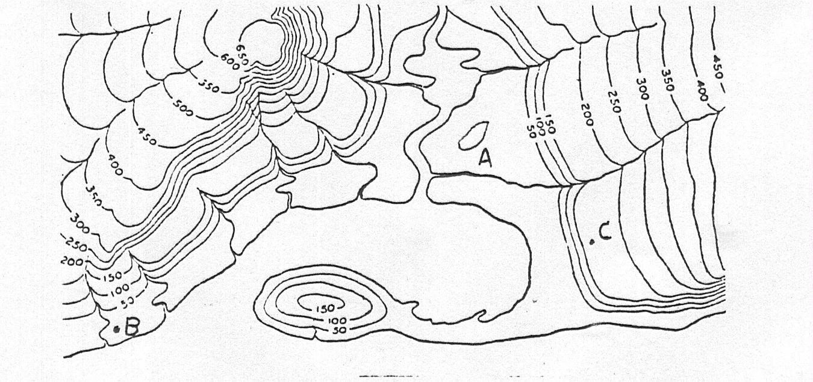
P1
P2
P3

A) P1 indica uma Colina; P2 indica uma Cota (pequena elevação); P3 indica Terreno pouco inclinado.
B) P1 indica uma Cota (pequena elevação); P2 indica uma Colina; P3 indica Terreno pouco inclinado.
C) P1 indica Terreno pouco inclinado; P2 indica uma Colina; P3 indica uma Cota (pequena elevação).
D) P1 indica uma Colina; P2 indica Terreno pouco inclinado; P3 indica uma Cota (pequena elevação).
E) P1 indica Terreno pouco inclinado; P2 indica uma Cota (pequena elevação); P3 indica uma Colina.

44. Analise e identifique cada um dos símbolos usados em projetos topográficos, segundo a NBR 13133/1994.
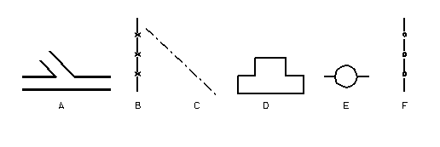
I
IV
V
VI
II
III

A) I=curvas de nível, II= cerca mista, III= eixo, IV= construção de madeira, V= luminária, VI=estrada de ferro.
B) I= caminho, II= eixo, III= guia, IV= lagoa , V= poste, VI=alinhamento indefinido.
C) I= caminho, II= valeta, III= tubo, IV= construção alvenaria , V= torre de alta tensão, VI=cerca de madeira.
D) I= estrada pavimentada, II= cerca de arame, III= alinhamento indefinido, IV= construção alvenaria, V= poste, VI=cerca viva.
E) I= estrada pavimentada, II= cerca viva, III= cerca de madeira, IV= torre de alta tensão, V= luminária, VI=guia.

45. Analise os textos inseridos nos quadros dados, identificando os tipos de letras usados, segundo a classificação:

I. com serifa.
II. sem serifa.
III. manuscrito.
IV. decorativo.

( ) ( ) ( ) ( )

Conforme sua classificação, assinale a alternativa abaixo.

A) II, IV, I, III. B) I, IV, II, III. C) I, III, II, IV. D) II, III, I, IV. E) II, IV, III, I.

46. Em se tratando de elaboração de cartazes, classifique em verdadeira(V) ou falsa(F) as afirmativas abaixo.

( ) Deve-se evitar textos com todas as letras maiúsculas.
( ) O contraste não ajuda na legibilidade.
( ) Os caracteres simples sem floreios são mais legíveis.
( ) Somente se deve usar siglas ou abreviaturas conhecidas.

Conforme sua classificação, identifique a alternativa abaixo.

A) F F V V. B) F F F V. C) V F V V. D) V F V F. E) F V V V.

47. Segundo a NBR 8402/94, na qual se fixam condições exigíveis para escritas usadas em desenhos técnicos e documentos semelhantes, podemos afirmar.

I. As principais exigências nas escritas em desenhos técnicos são: legibilidade, uniformidade, adequação à microfilmagem e a outros processos de reprodução.
II. A escrita pode ser vertical ou inclinada, em um ângulo de 15º para a direita em relação à vertical.
III. As principais exigências na escrita em desenhos são: contraste e repetição.

Assinale a alternativa correta.

A) Apenas I está correta.
B) Todas as afirmativas estão corretas. D) Apenas a afirmativa III está incorreta.
C) Todas as afirmativas estão incorretas. E) Apenas as afirmativas I e III estão corretas.

48. A Secretaria de Finanças decidiu elaborar um cartaz para divulgação do IPTU, optando pelo formato A3 da série “A”.
Pergunta-se: Qual o tamanho desse formato?

A) 841 x 1189 mm B) 297 x 420 mm C) 105 x 148 mm D) 200 x 300 mm E) 210 x 297 mm

49. Analise e identifique cada um dos símbolos usados em projetos de Instalação Elétrica Predial, segundo a NBR 5444/89.

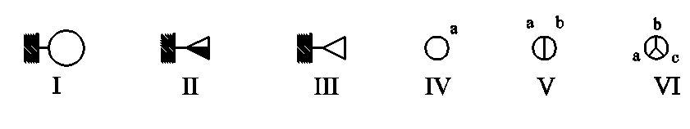

A) I= ponto de luz incandescente na parede; II= tomada à meia altura; III= tomada baixa; IV= interruptor de uma seção; V= interruptor de duas seções; VI= interruptor de três seções.
B) I= ponto de luz fluorescente na parede; II= saída para telefone interno; III= saída para telefone externo; IV= interruptor de três seções; V= interruptor de duas seções; VI= interruptor de três seções.
C) I= ponto de luz incandescente na parede; II= saída para telefone externo, III= saída para telefone interno; IV= interruptor em paralelo de uma seção; V= interruptor em paralelo de duas seções; VI= interruptor em paralelo de três seções.
D) I= ponto de luz fluorescente na parede; II= tomada a média altura; III= tomada baixa; IV= interruptor de uma seção; V= interruptor de duas seções; VI= interruptor de três seções.
E) I= ponto de luz incandescente na parede; II= saída para telefone externo; III= saída para telefone interno; IV= interruptor de uma seção; V= interruptor de duas seções; VI=interruptor de três seções.

50. Tomando por base ainda a NBR 5444/89, analise e identifique cada um dos símbolos usados em projetos de Instalação Elétrica Predial abaixo.

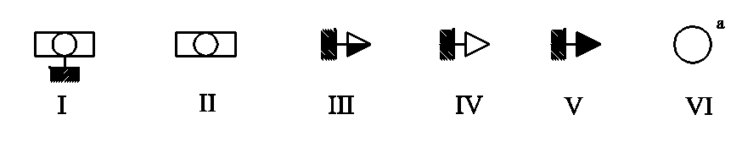

A) I= ponto de luz incandescente na parede; II= ponto de luz incandescente no teto; III= tomada baixa; IV= tomada à meia altura; V= tomada alta; VI= ponto de luz fluorescente.
B) I= ponto de luz incandescente no teto; II= tomada à meia altura; III= tomada baixa; IV= tomada para antena; V= tomada alta; VI=.interruptor de uma seção.
C) I= quadro geral de luz e força; II= quadro parcial de luz e força; III= tomada baixa; IV= tomada à meia altura, V= tomada alta; VI= transformador de corrente.
D) I= ponto de luz fluorescente na parede; II= ponto de luz fluorescente no teto; III= tomada à meia altura; IV= tomada baixa; V= tomada alta; VI= ponto de luz incandescente no teto.
E) I= quadro parcial de luz e força; II= ponto de luz fluorescente; III= tomada alta; IV= V= tomada baixa; VI= ponto de luz fluorescente.

